**المحاضرة السابعة عشرة**

**الخيمة الكشفية**

**ا.د محمود داود الربيعي/ جامعة المستقبل /كلية التربية البدنية وعلوم الرياضة**

**اولاً - انواع الخيم :**

**توجد انواع عديدة من الخيم حسب اوزانها واشكالها وحجومها اما الخيم التي تستعمل في المعسكرات الكشفية فهي :**

1. **الخيمة من حجم 80 باون وهي خيمة صغيرة تكفي لوضع سريرين بداخلها وتحتاج الى عمودين وجسر واحد فقط .**
2. **الخيمة من حجم 180 باوند وهي متوسطة تكفي لأربعة أسرة وتحتاج لثلاثة أعمدة وجسرين .**
3. **الخيمة من حجم 400 باوند وهي خيمة كبيرة وعالية وقليلا ما تستعمل بالمعسكرات الكشفية لصعوبة حملها وثقل وزنها وطول اعمدتها لذلك فإنها تستعمل في المخيمات التي تقام في المعسكرات الثابتة ( الدائمية ) وتحتاج الى عمودين طويلين وجسر واحد فقط وكثيرا ما تستعمل في الوحدات العسكرية وتخصص دائما كإدارة او مكان خاص للقادة والأمراء**
4. **وهناك انواع اخرى من الخيم التي تستعمل وكما في الاشكال التالية :**

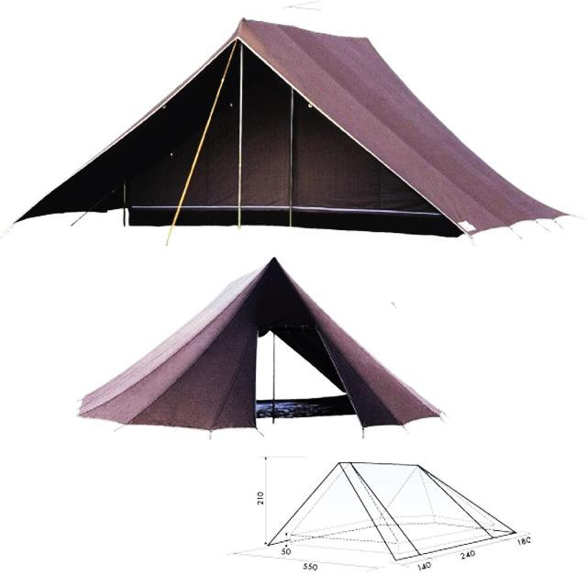

**الخيم الكشفية**

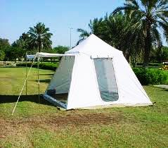

**الخيمة الشخصية ( الهايك )**

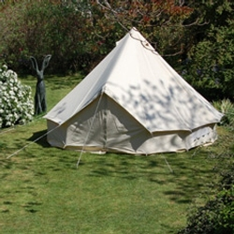

**الخيمة الدائرية**

**ثانياً - اجزاء الخيمة :**

1. **تتكون الخيمة من قماش ثخين ( جادر ) ولا يخترقه الماء وتقسم الى قسمين جانبين متساويين ومرتبطين معا من جهة السقف الذي يوجد فيه ثقبان امامي وخلفي او ثلاثة ثقوب في الخلف والامام والوسط حسب حجم الخيمة اما ابوابها فهي اربعة اثنان بالأمام وإثنان بالخلف وتكون على شكل مثلث قائم الزاوية فتصل بالقسم الجانبي من جهة الضلع الكبير وتوجد اسفل القسمين قطعة من نفس قماش الخيمة متدل يعرض فوق واحد تقريبا خاص لتهوية الخيمة او غلقها بشكل محكم .**
2. **الاعمدة هي عبارة عن قضيب من الخشب وفي راسه مسمار غليظ تستقر فيه حلقة الجسر وثقب الخيمة لا يقل عن مترين عادة بحيث يكون متجانساً مع ارتفاع الخيمة وحجمها .**
3. **الجسر هو عمود من الحديد او الخشب ويوجد في طرفيه حلقة تستقر في راس العود ويكون طوله بمقدار عرض الخيمة من حجم 80 باوند ونصف الخيمة من حجم 180 باوند .**
4. **حبال الخيمة : تربط رؤوس الخيمة الاربعة ومن الزوايا بحبال سميكة وكذلك من الامام والخلف قرب الثقوب اضافة الى وجود حبال جانبية للتثبيت والتهوية .**
5. **الاوتاد وهي قطع خشبية او حديدية بطول فوت واحد تقريبا مدببة في احد طرفيها وتوجد حلقة او تخصر في الطرف الثاني الذي يثبت فيه الحبل .**
6. **المطرقة : وهو مدق خشبي اذا كانت الاوتار خشبية وحديدية اذا كانت الاوتاد حديدية .**

**ثالثاً :- مكان نصب الخيمة :**

1. **تنصب الخيام في الاماكن التي توجد فيها ظل الشمس في فصل الصيف وتتعرض للشمس في فصل الشتاء وخاصة في النهار .**
2. **ان تكون بعيدة عن المطبخ او المرافق الصحية .**
3. **تعديل ارضية الخيمة وتنظيفها جيداً وغلق جميع الثقوب ان وجدت .**
4. **يجب الانتباه الى اتجاه الريح وعدم تأثيره على استقرار الخيمة .**
5. **توزيع الخيام حسب عددها او عدد المشاركين او المساحة المتوفرة بالمعسكرات او على ما تقتضيه ظروف المخيم وراحة المشاركين .**

**رابعاً :- كيفية نصب الخيمة :**

1. **تفتح الخيمة وتفرش على الارض على ان يكون الوجه الداخلي موازيا للأرض ويتم اخراج جميع حبال الخيمة بحيث تكون زوايا الخيمة الاربعة الرئيسة بصورة قائمة .**
2. **ادخال الجسر في داخل الخيمة ومن الاسفل ثم ندخل راس العمود بثقب الخيمة وحلقة الجسر من الامام والخلف او الوسط ان وجد .**
3. **يتهيأ كل كشاف او مرشدة من الذين يمسكون الاعمدة والحبل الامامي والخلفي وحبال الزوايا الاربع الرئيسة وعند سماع كلمة ارفع ترفع الاعمدة للأعلى وبصورة مستقيمة وتثبت على الارض وعندها يبدأ ماسكو الزوايا بتثبيتها ومن ثم الحبال الامامية والخلفية وبعدها بقية الحبال الجانبية بالأوتاد التي تثبت امام كل حبل وباستقامته .**
4. **يمكن نصب الخيمة بين الاشجار بدون اعمدة وجسور وذلك بواسطة ربطها بالحبلين الامامي والخلفي كل من شجرة على ان يكون اعلى من مستوى سقف الخيمة قليلا وبعدها تثبت الزوايا الاربع بالأوتاد .**

**خامساً :- تقويض الخيمة :**

1. **يتم تقويض الخيمة بفتح الحبال الامامية والجانبية ومن ثم يمسك كل كشاف حبلاً من حبال الزوايا الاربع وكذلك الاعمدة .**
2. **تطرح الخيمة ارضا على احد جانبيها وتسحب منها الاعمدة والجسور وتفرش ارضا بحيث يكون ظهر الخيمة بمواجهة الارض .**
3. **ندخل الابواب للداخل وكذلك جميع الحبال عدا الحبل الامامي فقط فأنه يبقى خارجاً .**
4. **نرفع الخيمة من احد الجانبين بحيث يحمل كل كشاف الزاوية الرأسية ويضعها فوق القسم الاخر ويكرر العملية مرتين حتى تكون الخيمة قد اصبحت بعرض مناسب للحمل يبدأ الكشاف الذي في الطرف البعيد عن حبل الزاوية الموجودة بطي الخيمة والثاني ماسك الحبل حتى تلف الخيمة بالحبل .**
5. **ترفع الاوتاد من الارض وتنظف قبل اعادتها الى اماكنها مع الاعمدة والجسور وقماش الخيمة .**

**سادساً :- المحافظة على الخيمة :**

1. **يجب تنظيف الخيمة دائما من الاتربة والاوساخ وتجفيفها من الماء .**
2. **تعرض الخيمة للتهوية ولأشعة الشمس من خلال رفع البوابات والاجنحة الجانبية .**
3. **العناية بالحبال وتنظيفها واعادة ترتيبها .**
4. **عدم وضع الاوتاد والجسور والاعمدة داخل الخيمة عند الخزن .**
5. **عدم الضغط على قماش الخيمة عندما يكون الجو ممطراً حتى لا يتخلله الماء .**
6. **عدم ربط الحبال داخل الخيمة لنشر الملابس .**
7. **عدم اشعال النار داخل الخيمة .**